  POLBAN | JURUSAN TEKNIK ELEKTRO  PROGRAM STUDI TEKNIK TELEKOMUNIKASI  UJIAN AKHIR SEMESTER  TAHUN AKADEMIK 2014/2015
Mata Kuliah : Rangkaian Logika Kode Mata Kuliah : TC 1042
Kelas : 1A Waktu : 75 menit
Hari : Selasa Tanggal : 20 Januari 2015
Dosen : Mina Naidah Gani Kode Dosen : EE091N
Sifat Ujian : Tutup Buku

- Dengan menganggap bahwa masukan mulai dari ABC = 000 dan berakhirpada ABC= 111.(Abaikan waktu tunda dalam gerbang.)
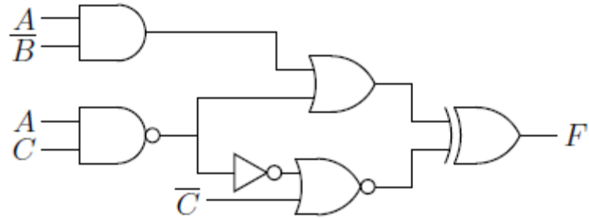
Jabarkan tabel kebenaran dari rangkaian Gambar pada no.1

- Desain rangkaian encoder priority (untuk meng-encode angka 0 s/d 3). Dimana input dan output rangkaian aktif rendah. Gambarkanlah rangkaian dengan bentuk rangkaian sesederhana mungkin

- Buatlah table kebenaran dari rangkaian Mux-Demux di bawah ini. Input adalah D,S₀, S₁, dan S₂. Output Y₀ s/d Y₇. Dimana S₃ = ~S₀ ; S₄ = ~S₁; S₅ = ~S₂
(Keterangan : ~ = inverter )

Y₃
Y₁
Y₇
Y₅
S₄
S₁
S₂
S₀
D
1
0
S₃
S₅
Y₂
Y₀
Y₆
Y₄
MUX
DEMUX

- Desain sebuah rangkaian pembanding (komparator) yang memiliki 2 masukan bilangan 2 bit (A dan B) dan menghasilkan 3 keluaran yang sesuai dengan A = B, A > B, dan A < B. Keluaran bernilai 1 jika nilai sesuai dengan kondisi masukan, selain itu bernilai 0. Carilah bentuk rangkaian minimum.

Mengetahui & menyetujui  Ketua KBK:  Ferry Satria  .............................................................................  NIP.195809161984031001 | Bandung, 20 Januari 2015  Dosen pengampu:  Mina Naidah Gani  .............................................................................  NIP. 196503092002122002

